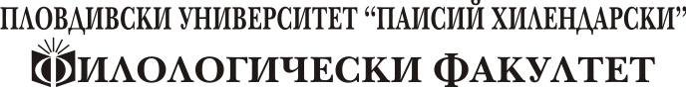

4000, Пловдив, ул. Цар Асен № 24, тел./факс: 032 261 332, e-mail: ff@uni-plovdiv.bg

Препис-извлечение!

ПРОТОКОЛ
№219/ от 13.VII.2020 г.

Днес, 13–ти юли 2020 г., се проведе заседание на Факултетния съвет на Филологическия факултет.
Общ състав: 37, присъстват 32; хабилитиран състав 27; отсъстват 5 (5 без посочена причина)
ДНЕВЕН РЕД:
1. Процедури

По първа точка от дневния ред:

РЕШЕНИЕ: Във връзка с чл. 4 (13) на Закона за РАС и Правилника за РАС на ПУ "Паисий Хилендарски" ФС приема работни езици за процедурите да бъдат английски език, руски език, френски език, немски език, испански език, италиански език и португалски език. Всеки участник в конкурс за заемане на академична длъжност или в процедура по защита на дисертационен труд преценява на кой от гореизброените допустими езици да изготви чуждоезиковия вариант на своите анотации и автореферат; и всеки един от членовете на научното жури може да избере на кой от допустимите езици да представи чуждоезиковия вариант на своята рецензия или становище, като този избор не е задължително да е обвързан с избора на останалите членове на журито и на участника (ците) в конкурса/защитата.

Протоколчик: ДЕКАН:
(Т.Динкова) (доц. д.ф.н. К.Куцаров)

